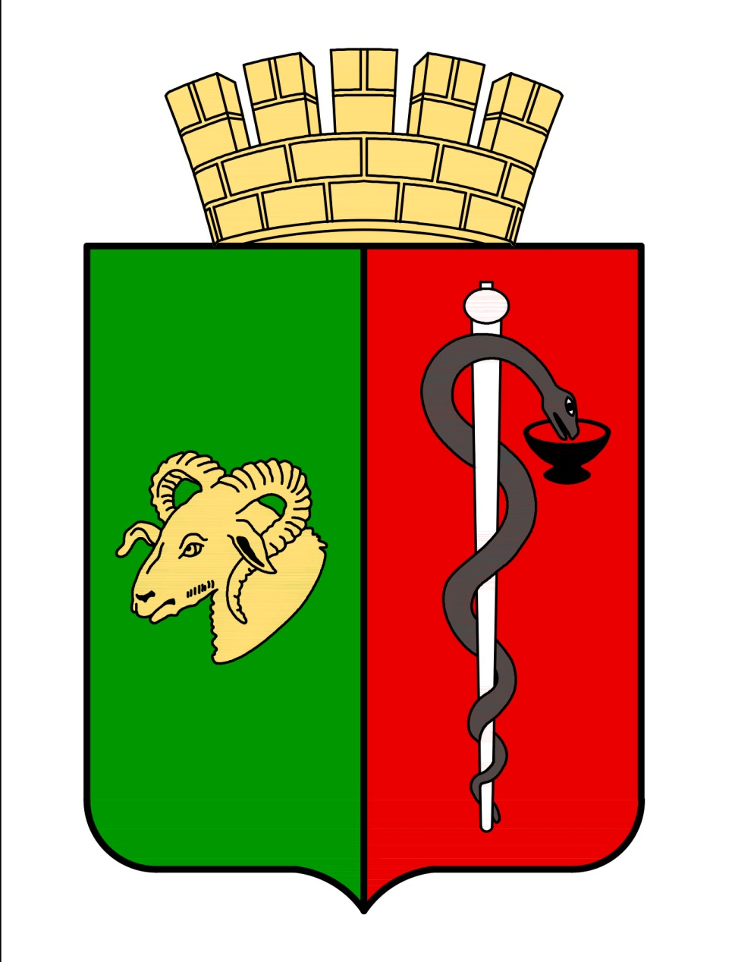

**ЕВПАТОРИЙСКИЙ ГОРОДСКОЙ СОВЕТ  
РЕСПУБЛИКИ КРЫМ**

**Р Е Ш Е Н И Е**

**III созыв**

Сессия № 6

18.12.2024 г. Евпатория № 3-6/5

**О внесении изменений в приложение № 3 к решению Евпаторийского городского совета от 28.11.2014 № 1-6/12 «О городской премии имени С.Э. Дувана»**

В соответствии со ст. 35 Федерального закона от 06.10.2003 № 131-ФЗ «Об общих принципах организации местного самоуправления в Российской Федерации», ст. 27 Закона Республики Крым от 21.08.2014 № 54-ЗРК «Об основах местного самоуправления в Республике Крым», Уставом муниципального образования городской округ Евпатория Республики Крым, на основании п. 4 Положения о Комитете по присуждению городской премии имени С.Э. Дувана, утвержденного решением Евпаторийского городского совета Республики Крым от 28.11.2014 № 1-6/12, -

городской совет РЕШИЛ:

1. Внести изменение в приложение № 3 к решению Евпаторийского городского совета Республики Крым от 28.11.2014 № 1-6/12 «О городской премии имени С.Э. Дувана» (прилагается).
2. Приложение № 3 к решению Евпаторийского городского совета Республики Крым от 28.11.2014 № 1-6/12 «О городской премии имени С.Э. Дувана» в редакции от 24.03.2023 № 2-66/5 считать утратившим силу.

3. Настоящее решение вступает в силу со дня принятия и подлежит обнародованию на официальном портале Правительства Республики Крым - http://rk.gov.ru в разделе: муниципальные образования, подраздел - Евпатория, а также на официальном сайте муниципального образования городской округ Евпатория Республики Крым - http://my-evp.ru в разделе Документы, подраздел - Документы городского совета в информационно-телекоммуникационной сети общего пользования.

4. Контроль за исполнением настоящего решения возложить на постоянный комитет Евпаторийского городского совета Республики Крым III созыва по вопросам местного самоуправления, нормотворческой деятельности и регламента.

**Председатель**

**Евпаторийского городского совета Г.В. Герасимова**

Приложение

к решению Евпаторийского городского совета

Республики Крым

от «18» декабря 2024 года № 3-6/5

**СОСТАВ**

**Комитета по присуждению городской премии им. С.Э. Дувана**

|  |  |
| --- | --- |
| СТЕПАНОВ  Вячеслав Павлович  председатель комитета | Заместитель председателя Евпаторийского городского совета Республики Крым, председатель Комитета; |
| ДМИТРЕНКО  Татьяна Николаевна | директор муниципального бюджетного учреждения дополнительного образования «Евпаторийская детская школа искусств», Заслуженный деятель культуры Автономной Республики Крым, заместитель председателя Комитета; |
| Члены Комитета: |  |
| АРИХИН  Виктор Васильевич | директор муниципального бюджетного учреждения культуры «Евпаторийский центр культуры и досуга», Заслуженный работник культуры Автономной Республики Крым, Заслуженный работник культуры Украины, член Общественного совета муниципального образования городской округ Евпатория Республики Крым, член коллегии министерства культуры Республики Крым; |
| БАРТЕНЕВ  Владимир Федорович | учитель математики Федерального казенного учреждения здравоохранения «Санаторий «Буревестник» МВД РФ», Заслуженный учитель Автономной Республики Крым, Заслуженный учитель Украины, лауреат премии им. С.Э. Дувана; |
| ВАСИЛЕВИЧ  Татьяна Петровна | депутат Евпаторийского городского совета Республики Крым I-III созывов, председатель постоянного комитета Евпаторийского городского совета Республики Крым III созыва по вопросам экономической, бюджетно-финансовой и налоговой политики, президент Крымской региональной общественной организации интеллектуально-спортивного развития личности «Лабиринт», вице-президент Региональной общественной организации «Федерация шахмат Республики Крым»; |
| ГОЛУБОВА  Татьяна Федоровна | заместитель председателя Общественного совета муниципального образования городской округ Евпатория Республики Крым, доктор медицинских наук, профессор, Заслуженный деятель науки и техники Республики Крым, лауреат Государственной премии Республики Крым, лауреат премии им. С.Э. Дувана; |
| ДРОБИНА  Марина Витальевна | директор Государственного автономного образовательного учреждения среднего профессионального образования Республики Крым «Евпаторийский медицинский колледж»; |
| КУДРЯВЦЕВ  Иван Иванович | преподаватель высшей категории муниципального бюджетного учреждения дополнительного образования «Евпаторийская детская художественная школа им. Ю.В. Волкова», Заслуженный художник Республики Крым, лауреат премии им. С.Э. Дувана; |
| ОВЧАРЕНКО  Сергей Георгиевич | член Союза писателей России, лауреат премии Республики Крым, лауреат премии им. С.Э. Дувана, премии «Общественное признание», Всероссийской премии им. Н.С. Гумилева; |
| ПАПЕНИН  Николай Анатольевич | руководитель временной администрации Общества с ограниченной ответственностью «Национальный центр параолимпийской и дефлимпийской подготовки и реабилитации инвалидов»; |
| САДОВНИКОВА  Елена Александровна | заместитель главного врача по клинико-экспертной работе Государственного бюджетного учреждения здравоохранения Республики Крым «Евпаторийская городская больница»; |
| СКЛЯРУК  Александр Семенович | поэт, журналист, переводчик, учитель высшей категории, Заслуженный работник культуры Автономной Республики Крым |